CALLPICKER · EXPERIENCIA AL CLIENTE

Reporte de Análisis de
Llamadas Entrantes y Salientes
ANCONA AUTOPARTES
Enfoque: diagnóstico forense de llamadas y caso de negocio — Asistente Virtual (IA de Voz)
Periodo analizado: 5 de julio – 4 de agosto de 2026
CID Zoho: 24924 · Asesor SAC: Fátima · MRR: $15,543 MXN
Elaborado por Equipo Experiencia al Cliente
14 de agosto de 2026

1. Resumen Ejecutivo
Hallazgo central
Entre el 5 y el 19 de julio, Ancona Autopartes perdió en promedio 62.8% de sus llamadas entrantes (hasta 75% en un solo día) por una falla de configuración de ruteo en su sucursal de mayor tráfico (CAM Talleres). El 20 de julio se asignó un destino de llamada ("Jorge QROO") a esa cola y la pérdida cayó a un promedio de 3.9% en los 16 días siguientes. El problema se resolvió — pero quedó documentado, sin monitoreo que lo hubiera detectado antes, y persisten sucursales pequeñas con pérdida de 20-41%.

Se analizaron 12,104 llamadas entrantes y 231 llamadas salientes de Ancona Autopartes correspondientes al periodo 5 de julio – 4 de agosto de 2026, distribuidas en 14 sucursales/extensiones de la península de Yucatán (Quintana Roo, Yucatán y Campeche). El hallazgo dominante del periodo no es un patrón de comportamiento gradual, sino un evento discreto y verificable: un cambio de configuración de ruteo el 20 de julio que transformó la operación de golpe.
Antes del 20 de julio (15 días), la tasa de pérdida promedio fue de 62.8%, impulsada casi en su totalidad por la sucursal CAM Talleres (73.5% de pérdida, 8,074 llamadas del total analizado), donde 3,522 llamadas no tenían ningún destino de enrutamiento asignado (campo Destination vacío). Después del 20 de julio, con el destino "Jorge QROO" activo, la pérdida promedio cayó a 3.9%. Esta es la evidencia técnica más sólida de todo el análisis: no es una hipótesis, es un patrón visible en el 100% de los registros.
Aun con la corrección, persiste pérdida relevante en sucursales de menor volumen: PROGRESO (40.9%), CD Carmen (35.7%), Lakin (32.7%), Playa1 (26.5%) y VALLADOLID (20.0%) no se beneficiaron de la misma corrección y siguen operando con una fracción significativa de llamadas no atendidas. Adicionalmente, de los 2,282 números distintos que sufrieron al menos una llamada perdida en el mes, sólo 94 (4.1%) recibieron una llamada de vuelta desde Ancona — no existe un proceso de recuperación de contacto perdido.
La ficha CS confirma un contexto de fondo: Ancona es cliente desde 2019 (6 años), con Health Score parcial de 65/100, y 0 de 6 módulos digitales adoptados — incluyendo IA de Voz e IA de Chat — y cero registros de seguimiento KAM. El incidente de julio no fue detectado por Callpicker ni reportado como ticket; se identificó únicamente al procesar este CDR.
Riesgos prioritarios
- Punto único de falla nuevo: el 98% del tráfico de CAM Talleres ahora depende de un solo destino ("Jorge QROO"). Si esa extensión/persona falla, no hay evidencia de una ruta alterna.
- Cero monitoreo proactivo: el incidente duró al menos 15 días sin alerta ni ticket — se descubrió por este análisis, no por seguimiento operativo.
- Recuperación de contacto casi nula: 95.9% de los números con llamada perdida no reciben devolución de llamada.
- Adopción de producto en cero: 6 años de relación sin ningún módulo digital activo, en una cuenta con MRR de $15,543 y alto volumen de tráfico.
Recomendaciones prioritarias
- 1. Confirmar con el cliente si "Jorge QROO" es un grupo de timbrado (ring group) o una extensión única, y mitigar el riesgo de punto único de falla.
- 2. Replicar la revisión de configuración de ruteo en las sucursales con pérdida residual alta (PROGRESO, CD Carmen, Lakin, Playa1).
- 3. Establecer una alerta de umbral de llamadas perdidas para detectar incidentes similares en horas, no en semanas.
- 4. Presentar el caso de negocio de IA de Voz (Asistente Virtual) como red de seguridad en sucursales de menor volumen y como canal de recuperación de las llamadas perdidas.
- 5. Reactivar seguimiento KAM formal — la cuenta no tiene ningún registro de actividad comercial en 6 años.

2. Contexto Operativo del Cliente
Ancona Autopartes es una cadena de refaccionarias (gama alta y media) con operación en toda la península de Yucatán: 14 sucursales/extensiones registradas en el CDR, agrupadas en tres estados — Quintana Roo (CAM Talleres, Cancún, Playa del Carmen, Nichupté, Rancho, Portillo, Lakin), Yucatán (CAM YUCAM, Valladolid, Tizimín, Progreso) y Campeche (Campeche, Champotón, Ciudad del Carmen). Es cliente Callpicker desde septiembre de 2019 (6 años) y opera como grupo empresarial.
Perfil de tráfico: casi enteramente inbound
La operación telefónica de Ancona es abrumadoramente inbound: 12,104 llamadas entrantes contra apenas 231 salientes en el mes analizado — una proporción de 1.9% saliente sobre entrante. Esto describe un negocio que recibe demanda (clientes, talleres y mecánicos que llaman a preguntar existencia y precio) pero prácticamente no gestiona esa demanda de forma proactiva — no hay evidencia de campañas de seguimiento, recuperación de cotizaciones o gestión comercial saliente sistemática.
Concentración de la operación
Dos sucursales concentran el 81% del tráfico total: CAM Talleres (8,074 llamadas, 66.7%) y CAM YUCAM (1,744 llamadas, 14.4%). El resto — 12 sucursales — se reparte el 19% restante, con volúmenes que van de 178 (CD Carmen) a apenas 1 llamada (Periférico 2). Esta concentración es relevante para todo el análisis: lo que le pase a CAM Talleres domina las cifras agregadas de toda la cuenta.
Sucursal | Llamadas | % del total
CAM Talleres | 8,074 | 66.7%
CAM YUCAM | 1,744 | 14.4%
Campeche | 1,205 | 10.0%
CD Carmen | 178 | 1.5%
Playa1 | 156 | 1.3%
Champotón | 140 | 1.2%
Portillo | 109 | 0.9%
Valladolid | 107 | 0.9%
Otras 6 sucursales | 391 | 3.1%

Perfil operativo
El comportamiento observado corresponde a un negocio reactivo, no preventivo: la operación funciona bien cuando la infraestructura de ruteo está correctamente configurada, pero no cuenta con mecanismos internos (alertas, reportes propios, seguimiento comercial saliente) que detecten o corrijan una falla — el incidente de julio se resolvió, pero no hay evidencia de que Ancona lo haya detectado por sí mismo ni de que exista un proceso que lo prevenga en el futuro.

3. Hallazgos Clave
Los hallazgos se presentan en orden de relevancia para el negocio. El primero es, con amplio margen, el más importante de todo el análisis.

3.1 — Falla de ruteo en CAM Talleres: 15 días, ~3,294 llamadas perdidas, causa identificada
Evidencia técnica
Entre el 5 y el 19 de julio, 3,522 de las llamadas recibidas en CAM Talleres (78.6% de su tráfico en ese periodo) tienen el campo "Destination" vacío — es decir, la llamada entró pero no fue enrutada a ningún agente o extensión. De esas, 3,294 terminaron en estatus "Lost" y 228 en "Self_service". A partir del 20 de julio, el mismo campo muestra "Jorge QROO" como destino en 3,529 llamadas (98% del tráfico de la sucursal), y la pérdida de esa sucursal cae de 73.5% a 2.0%.

Este no es un patrón de comportamiento del cliente ni un problema de capacidad — es una falla de configuración de cola/ring group que dejó llamadas sin ningún punto de entrega durante al menos 15 días naturales. La corrección coincide exactamente con la aparición de un nuevo destino de enrutamiento ("Jorge QROO") el lunes 20 de julio.
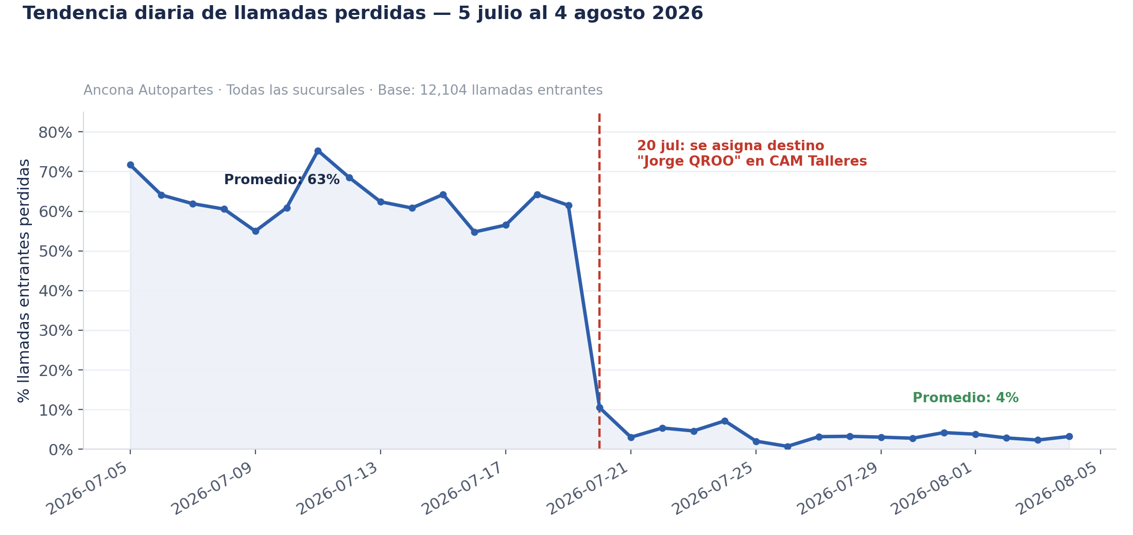
Gráfica 1 — Tendencia diaria de llamadas perdidas, 5 jul–4 ago 2026. El quiebre del 20 de julio es visible en el 100% de los registros.

3.2 — El problema no era exclusivo de CAM Talleres, pero la corrección sí
La misma comparación antes/después por sucursal muestra que la mejora no fue uniforme. CAM Talleres y CAM YUCAM mejoraron drásticamente (73.5%→2.0% y 48.1%→2.8%), pero cinco sucursales de menor volumen no mostraron mejora comparable — o incluso ya operaban con pérdida alta desde antes y siguen igual: Progreso (55.6%→40.9%), CD Carmen (41.2%→35.7%), Lakin (66.7%→32.7%), Playa1 (68.2%→26.5%) y Valladolid (63.2%→20.0%).
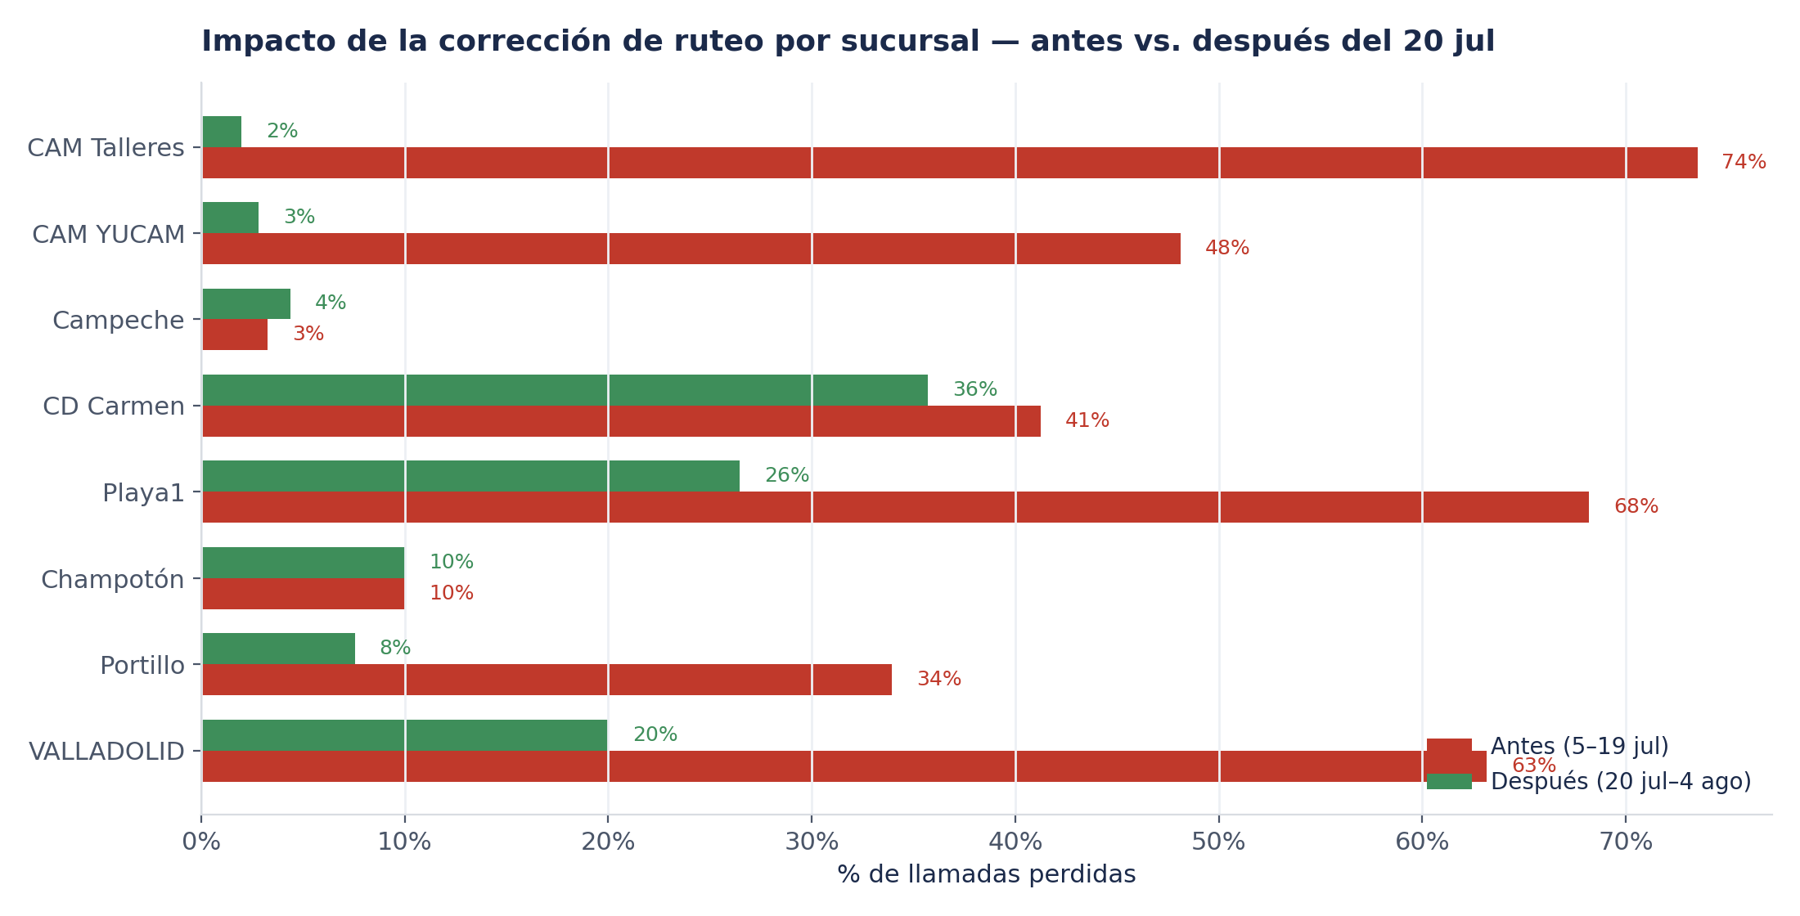
Gráfica 2 — % de llamadas perdidas por sucursal, antes vs. después del 20 de julio. La corrección fue puntual, no generalizada.
Esto indica que la corrección del 20 de julio resolvió una falla puntual en CAM Talleres, no una revisión integral de ruteo en toda la cuenta. Las sucursales pequeñas siguen expuestas.

3.3 — Casi ninguna llamada perdida recibe una devolución de llamada
De los 2,282 números únicos que registraron al menos una llamada perdida en el mes, sólo 94 (4.1%) aparecen como destino de alguna de las 231 llamadas salientes del mismo periodo. El 95.9% restante — 2,188 números — nunca fue contactado de vuelta.
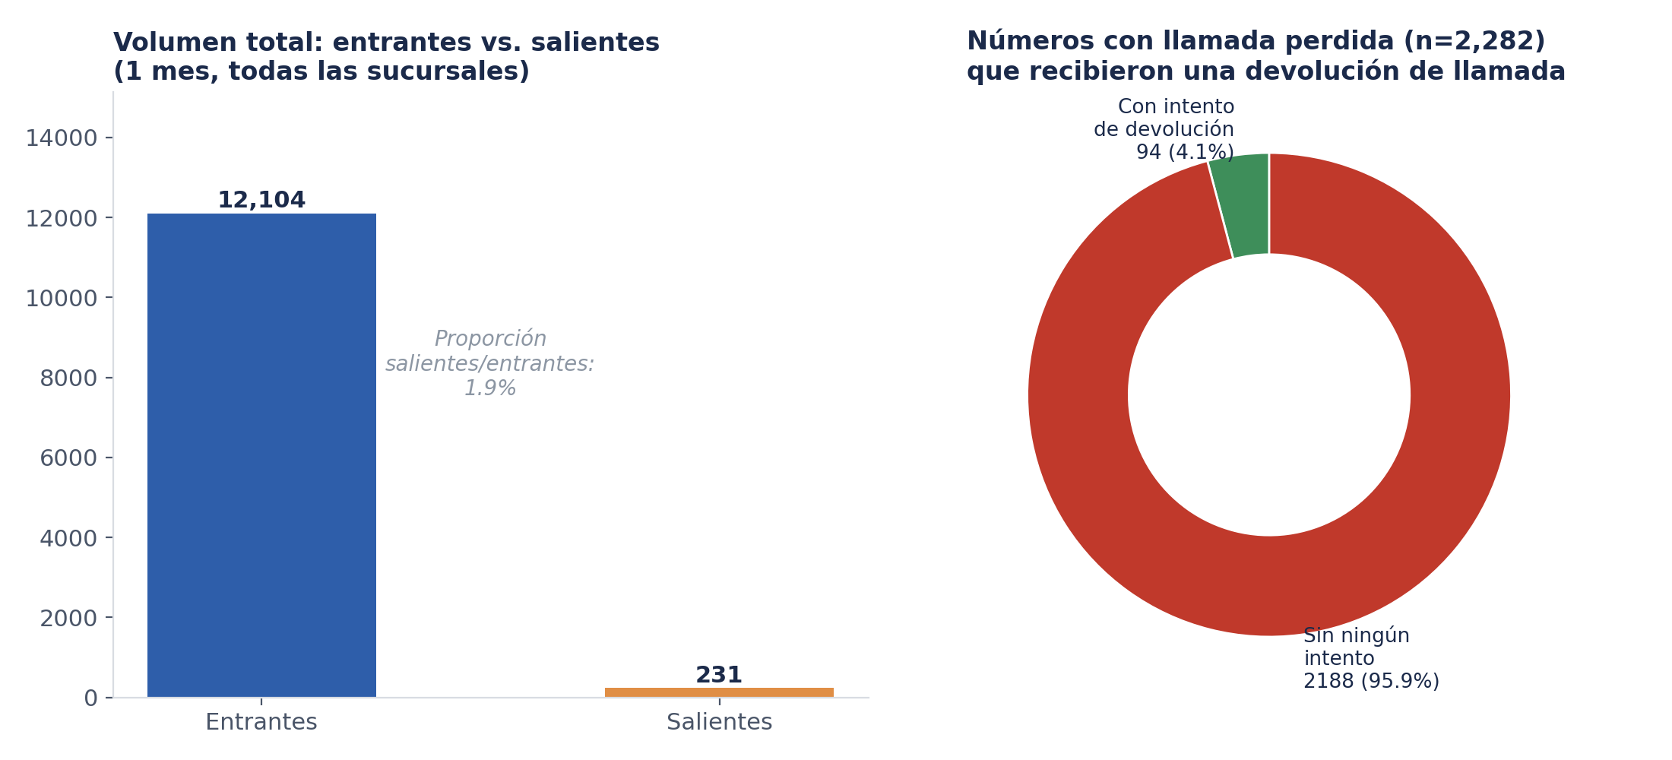
Gráfica 3 — Volumen entrantes vs. salientes y tasa de devolución de llamada a números con pérdida.
Nota metodológica: el cruce se hizo por coincidencia exacta de número telefónico entre el campo "Source" de entrantes perdidas y "Destination" de salientes. Es una aproximación razonable pero no garantiza causalidad — no puede confirmarse si una coincidencia fue efectivamente una devolución motivada por la llamada perdida o una coincidencia de otro trámite. Se presenta como indicador direccional, no como cifra exacta de proceso.

3.4 — El motivo de llamada, en la muestra disponible, es abrumadoramente "Cotización"
Sólo el 5.9% de las llamadas (712 de 12,104) tienen una etiqueta de motivo capturada — una muestra pequeña que debe tratarse como indicativa, no representativa del 100% del tráfico. Dentro de esa muestra, 79.9% corresponde a "Cotización (o Existencia)" y 13.5% a "Venta (se genera DA)". Es decir: en los casos donde sí se registró el motivo, casi 8 de cada 10 llamadas son consultas de precio o disponibilidad de una pieza.
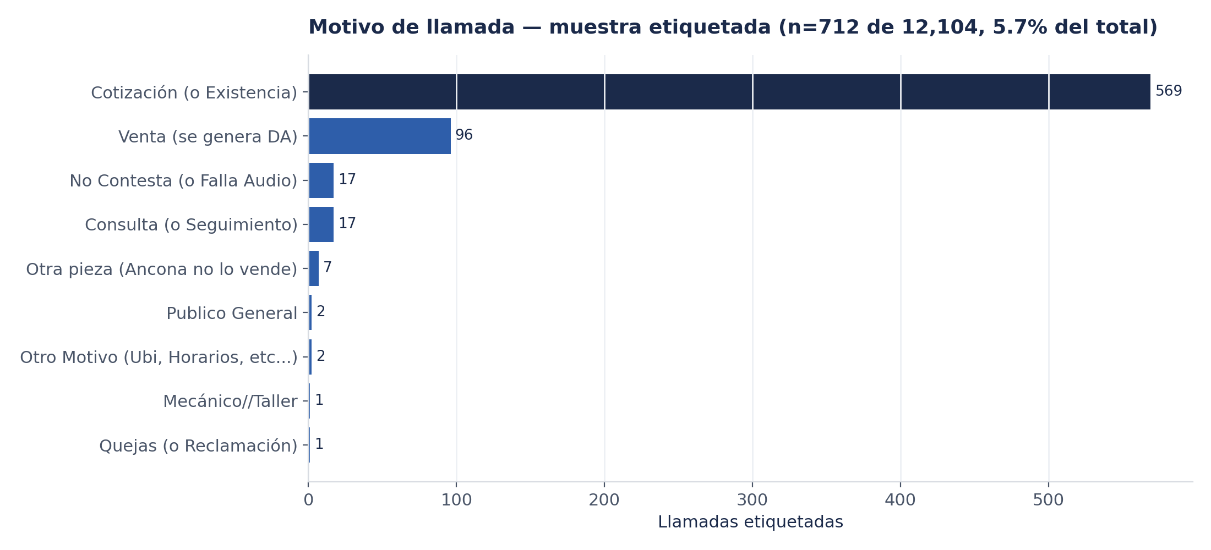
Gráfica 4 — Motivo de llamada, muestra etiquetada (n=712 de 12,104).
Dado el giro del negocio (refaccionaria) y este patrón, es razonable la hipótesis — marcada aquí como supuesto, no como hecho verificado — de que la mayoría del tráfico no etiquetado responde al mismo patrón de consulta de existencia/precio.

3.5 — Ambigüedad de datos que debe señalarse
- Duración de llamadas "Redirected": el campo Duration para llamadas redirigidas va de 1 a 19 segundos (promedio 2s), tanto antes como después del 20 de julio. Es demasiado corto para representar una conversación completa; probablemente mide el tiempo de timbrado/enrutamiento antes de la transferencia, no la duración real de la llamada atendida. Este reporte NO asume que "Redirected" equivalga a "resuelta satisfactoriamente" — sólo que la llamada llegó a un destino. Se recomienda validar con el equipo técnico qué mide exactamente este campo.
- Cobertura de etiquetado de motivo: 5.9% del total — insuficiente para generalizar con alta confianza; se reporta como muestra.
- Naturaleza de "Jorge QROO": no puede determinarse desde el CDR si es una extensión de una sola persona o un grupo de timbrado (ring group) con varios agentes. Es una pregunta abierta crítica para evaluar el riesgo de punto único de falla (ver sección 6).
- Cortes de facturación en la ficha CS: los registros de dic-2025 a abr-2026 muestran "% Consumo" de 473,600%–582,400%, valores que son evidentemente un error de captura o de fórmula en el sistema interno, no un hallazgo real de consumo. Se señala aquí para que el equipo de facturación lo revise; no se usa como dato en este análisis.

4. Comportamiento de Llamadas
Para que esta sección describa la operación actual de Ancona — y no quede distorsionada por el incidente de julio — los patrones de horario y día de semana se calculan únicamente sobre el periodo posterior a la corrección (20 de julio – 4 de agosto, 16 días, 5,576 llamadas). Es la fotografía más representativa de cómo opera la cuenta hoy.
Por día de la semana
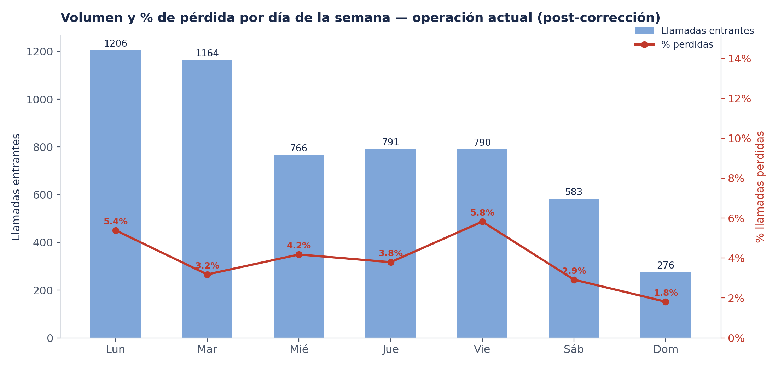
Gráfica 5 — Volumen y % de pérdida por día de la semana (operación post-corrección).
Lunes (1,206 llamadas) y martes (1,164) concentran el mayor volumen — consistente con la reactivación de pendientes tras el fin de semana. La tasa de pérdida es más alta el viernes (5.8%) y el lunes (5.4%) frente al resto de la semana (2.9%–4.2%), lo que sugiere una ligera sobrecarga de inicio y cierre de semana más que un problema estructural — son los únicos dos días por encima de 5%, pero siguen muy lejos de los niveles del incidente de julio.
Por hora del día
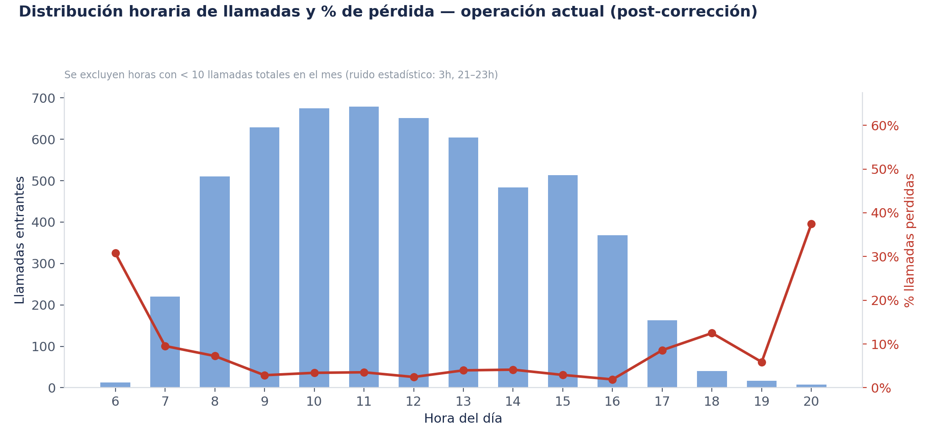
Gráfica 6 — Distribución horaria de llamadas y % de pérdida (operación post-corrección).
El tráfico se concentra entre las 9:00 y las 15:00 (pico de 679 llamadas a las 11:00). La tasa de pérdida es baja y estable en ese rango (2.5%–4.1%), pero sube a 9.5% a las 7:00 y 7.3% a las 8:00 — la apertura del día concentra proporcionalmente más pérdida que el resto de la jornada, aunque con volumen ya considerable (220 y 510 llamadas). Los extremos de 6:00 y 20:00 tienen muestras muy pequeñas (13 y 8 llamadas) y su % de pérdida no debe interpretarse como tendencia — es ruido estadístico por bajo volumen.
A diferencia de lo que suele observarse en otras cuentas del portafolio, Ancona no pierde llamadas principalmente fuera de horario — las pierde (en menor medida, ya corregido el problema mayor) dentro del horario laboral, en la apertura del día y en los extremos de la semana. Esto es relevante para el diseño de cualquier solución de respaldo: el mayor valor no está en cubrir la noche, sino en reforzar los picos de apertura y los días de mayor carga.

5. Tendencias y Lectura de Negocio
La lectura de negocio de este mes no es "Ancona tiene un problema crónico de llamadas perdidas" — los datos no sostienen esa afirmación para el periodo reciente (3.9% de pérdida promedio en las últimas dos semanas es una cifra sana). La lectura correcta es más específica y, en cierto sentido, más útil comercialmente: Ancona tuvo un incidente técnico agudo, lo resolvió con éxito una vez detectado, pero no cuenta con los mecanismos para detectarlo por sí mismo la próxima vez, ni para las sucursales pequeñas que no se beneficiaron de la corrección.
Madurez operativa: reactiva, no preventiva
El patrón observado — 15 días de pérdida sostenida por encima del 60% sin ticket, sin alerta, sin registro de seguimiento KAM — es característico de una cuenta operativa y reactiva, no de una cuenta con visión preventiva. Esto no es un juicio sobre el equipo de Ancona: es una función directa de que la cuenta no tiene adoptado ningún módulo de monitoreo, reportes o panel administrador (0/6 según la ficha CS). Sin esas herramientas, es estructuralmente imposible que el cliente detecte una anomalía de este tipo antes de que se acumulen semanas de pérdida.
Dependencia telefónica alta, gestión comercial de esa dependencia casi nula
Con 12,104 llamadas entrantes en un mes y sólo 231 salientes, el teléfono es, sin duda, el canal primario por el que Ancona recibe demanda. Sin embargo, la proporción de recuperación de contacto (4.1% de devoluciones sobre números perdidos) muestra que esa dependencia no está acompañada de una estrategia de gestión de esa demanda. Cada llamada perdida sin devolución es, en el mejor de los casos, una venta que el cliente resolvió en otro lado, y en el peor, una oportunidad que se perdió por completo — no hay forma de saber cuál de las dos sin un proceso de recuperación.
Riesgo de fuga de oportunidades
Con 80% de las llamadas etiquetadas correspondiendo a "Cotización o Existencia", y sabiendo que durante el incidente de julio se perdieron 4,028 llamadas en total (todas las sucursales), es razonable estimar — como hipótesis, no como cifra confirmada — que una parte relevante de esas llamadas representaban intención de compra activa. No se dispone de datos de conversión ni de ticket promedio para calcular una cifra de venta perdida; se señala la magnitud del volumen (4,028 llamadas en 15 días) como referencia de la escala del riesgo, no como una pérdida económica cuantificada.
Necesidad de automatización
El patrón de motivo de llamada (concentración en cotización/existencia) es, por su naturaleza, un tipo de interacción altamente automatizable: es una consulta estructurada (pieza, marca, modelo, disponibilidad) que un asistente de voz con acceso a catálogo puede resolver sin intervención humana, liberando a los agentes para los casos de venta y atención especializada. Esta lectura conecta directamente con la sección 8 (Candidatura a soluciones).

6. Análisis FODA del Entorno Telefónico
La matriz siguiente se construyó exclusivamente a partir de los patrones observados en el comportamiento real de las 12,335 llamadas analizadas (entrantes y salientes) y de la ficha CS del asesor — no incluye elementos genéricos.

FORTALEZAS  - Capacidad de reacción técnica demostrada: una vez identificado, el problema de ruteo se corrigió y la pérdida cayó de 62.8% a 3.9% en promedio.  - Volumen de demanda alto y estable (348 llamadas/día en operación normal) — negocio con tráfico constante, no estacional ni errático.  - Cero fallas reportadas en 20 tickets de soporte y 6 años de antigüedad — relación estable, sin fricción documentada.  - Plan de minutos con holgura amplia (41–47% de consumo en los últimos 3 cortes) — no hay presión de excedentes. | OPORTUNIDADES  - 0 de 6 módulos digitales adoptados en 6 años: espacio de expansión amplio (IA de Voz, IA de Chat, Integración API, Panel Administrador).  - Sucursales pequeñas con pérdida residual (Progreso 40.9%, CD Carmen 35.7%, Lakin 32.7%, Playa1 26.5%) son candidatas directas y fáciles de justificar para IA de Voz.  - 95.9% de números con llamada perdida sin ningún intento de devolución: oportunidad concreta de recuperación de contacto vía automatización.  - Concentración de motivo en "Cotización/Existencia" (80% de la muestra etiquetada): tipo de consulta apta para automatización con catálogo integrado.
DEBILIDADES  - El incidente de ruteo tardó al menos 15 días en resolverse sin que existiera alerta, ticket o seguimiento que lo detectara antes.  - Cero registros de seguimiento KAM en la ficha CS — no hay relación comercial activa documentada en 6 años.  - Nuevo punto único de falla potencial: 98% del tráfico de CAM Talleres depende hoy de un solo destino ("Jorge QROO"), sin ruta de respaldo evidente.  - Actividad saliente casi inexistente (231 llamadas en 30 días frente a 12,104 entrantes): operación puramente reactiva, sin gestión proactiva del contacto. | AMENAZAS  - Si el destino único "Jorge QROO" falla o se satura, el patrón de julio sugiere que la pérdida podría regresar a niveles de 60–75% sin que exista respaldo conocido.  - La ausencia de seguimiento KAM aumenta el riesgo de que un incidente similar tarde semanas en detectarse nuevamente.  - Cuenta de alto valor histórico (6 años, MRR ~$15,543) percibida como "telefonía básica" sin diferenciación — expuesta a ofertas de competidores con soluciones más integradas.  - Inconsistencias detectadas en los registros de facturación de la ficha CS (valores de "% Consumo" claramente erróneos en cortes dic-25 a abr-26) ameritan revisión independiente por el equipo de facturación.

7. Perfil del Cliente
¿Cómo opera telefónicamente?
Ancona opera con un modelo de recepción centralizada de alto volumen: dos sucursales (CAM Talleres y CAM YUCAM) concentran el 81% del tráfico de toda la cadena de 14 puntos. La demanda es casi enteramente entrante — el teléfono funciona como canal de recepción de consultas, no como herramienta de gestión comercial activa.
¿Qué tipo de necesidad parece tener?
Dos necesidades distintas, de naturaleza diferente:
- Necesidad de resiliencia operativa: evitar que una falla de configuración (como la de julio) pase inadvertida durante semanas. Esto es un problema de visibilidad y monitoreo, no de infraestructura de telefonía en sí.
- Necesidad de capacidad de atención distribuida: las sucursales pequeñas no tienen la misma robustez de ruteo que CAM Talleres ahora tiene, y probablemente no justifican headcount adicional dado su bajo volumen — son candidatas naturales a un canal de respaldo automatizado.
¿Dónde hay fricción?
La fricción no está en el volumen ni en la capacidad instalada de minutos (el plan tiene holgura amplia) — está en la asignación de destino de las llamadas y en la ausencia de un segundo canal de contención cuando el primero falla o se satura. La fricción secundaria está en el ciclo de vida de la llamada perdida: una vez perdida, prácticamente nunca se recupera.
¿Qué tan dependiente es de llamadas para vender, atender o coordinar?
Altamente dependiente. Con 80% de las interacciones etiquetadas correspondiendo a cotización o existencia de producto, el teléfono es, en la práctica, el principal canal de originación de venta para el modelo de refaccionaria — el cliente llama para saber si la pieza está disponible y a qué precio antes de decidir dónde comprar.
¿Qué riesgos corre si no mejora su operación telefónica?
- Recurrencia del incidente de julio en cualquier sucursal, sin mecanismo de detección temprana.
- Continuar perdiendo entre 20% y 41% de llamadas en las sucursales pequeñas de forma permanente, sin que nadie lo note — como ocurrió 15 días en CAM Talleres.
- Fuga de ventas hacia refaccionarias competidoras que sí contesten en el primer intento, en un producto (refacciones) donde el cliente frecuentemente llama a más de un proveedor antes de decidir.
- Continuar sin visibilidad propia de su desempeño telefónico — sin panel administrador ni reportes, Ancona depende enteramente de análisis externos como este para saber qué está pasando.

8. Candidatura a Soluciones del Portafolio Callpicker
La ficha CS confirma que Ancona no tiene adoptado ninguno de los 6 módulos digitales del portafolio (Voz CE, Voz VyC, Callpicker Chat, Integración API, Pago Automático, IA de Voz, IA de Chat, Uso del Panel Administrador — todos en "—"). Esto no es sólo una brecha de adopción: es la explicación estructural de por qué un incidente de 15 días con más de 4,000 llamadas perdidas no generó ninguna alerta. A continuación se ordena la candidatura por relevancia directa a los hallazgos de este reporte.

8.1 — IA de Voz (Asistente Virtual) · Prioridad 1
Por qué aplica
Es la solución que responde directamente al hallazgo central del reporte: sucursales con pérdida residual (Progreso 40.9%, CD Carmen 35.7%, Lakin 32.7%, Playa1 26.5%) y una concentración de 80% de las llamadas en consultas estructuradas de cotización/existencia — exactamente el tipo de interacción que un asistente de voz puede resolver sin intervención humana.

Qué problema resuelve: actúa como red de contención cuando la línea humana no responde — ya sea por saturación en horas pico (7:00–8:00, que hoy pierde 7–9.5% incluso en la operación corregida), por ausencia de personal en sucursales pequeñas, o ante una falla de ruteo como la de julio, que un asistente de voz activo habría amortiguado en lugar de dejar la llamada completamente sin destino.
Beneficio esperado — operación: reduce la dependencia de que exista siempre un humano disponible y con la extensión correctamente configurada; funciona como respaldo automático, no como reemplazo de los agentes actuales.
Beneficio esperado — experiencia del cliente: un caller que hoy recibe timbrado sin respuesta (o nada, como ocurrió en julio) puede, en cambio, obtener una respuesta inmediata a una consulta de existencia/precio, o dejar sus datos para seguimiento — convirtiendo una llamada perdida en un contacto capturado.
Beneficio esperado — negocio: recuperación parcial del 95.9% de contactos hoy perdidos sin devolución de llamada, y visibilidad — cada interacción con el asistente queda registrada, a diferencia de una llamada que hoy simplemente se pierde sin dejar rastro accionable.

8.2 — Panel Administrador y reportes · Prioridad 2
Por qué aplica: es la causa raíz de por qué el incidente de julio no se detectó a tiempo. Ancona no tiene forma propia de ver su tasa de llamadas perdidas — depende de un análisis externo como este para saberlo.
Problema que resuelve: visibilidad continua del comportamiento de llamadas por sucursal, con capacidad de detectar una anomalía como la de CAM Talleres en días, no en semanas.
Beneficio esperado: autonomía operativa del cliente y reducción del riesgo de recurrencia del incidente de julio en cualquiera de las 14 sucursales.

8.3 — Integración API (catálogo) · Prioridad 3, evolución del punto 8.1
Por qué aplica: el 80% de las llamadas etiquetadas son consultas de existencia/precio — información que típicamente vive en el sistema de inventario del cliente. Sin integración, un asistente de voz puede tomar el mensaje pero no confirmar existencia en tiempo real.
Beneficio esperado: resolución automática de punta a punta de la consulta más frecuente del negocio (cotización/existencia), sin intervención de un agente humano.

8.4 — Callpicker Chat · Prioridad 4
Por qué aplica: complementa el canal de voz para el mismo tipo de consulta (cotización/existencia), especialmente útil para el segmento de clientes de taller/mecánico que hoy contacta por teléfono pero podría resolver por texto sin esperar turno de línea.

8.5 — Pago Automático · Prioridad 5
Por qué aplica: no se desprende directamente de los hallazgos de llamadas, pero está entre los módulos no adoptados y reduce fricción administrativa una vez que la cuenta empiece a adoptar módulos de mayor prioridad; se incluye por completitud del portafolio, no como hallazgo urgente de este análisis.

9. Recomendaciones para el Cliente

Corto plazo (0–30 días)
- 1. Confirmar la naturaleza de "Jorge QROO". Impacto esperado: eliminar o cuantificar el riesgo de punto único de falla. Justificación: hoy concentra 98% del tráfico de la sucursal de mayor volumen sin que se sepa si es un grupo de timbrado o una extensión individual.
- 2. Auditar la configuración de destino en Progreso, CD Carmen, Lakin y Playa1. Impacto esperado: replicar en estas sucursales la mejora que ya se logró en CAM Talleres. Justificación: son las únicas que no se beneficiaron de la corrección del 20 de julio y siguen con pérdida de 26%–41%.
- 3. Establecer una alerta de umbral (ej. >15% de pérdida diaria) por sucursal. Impacto esperado: detectar el próximo incidente en horas, no en 15 días. Justificación: el incidente de julio no generó ningún ticket ni alerta — se descubrió únicamente al procesar este CDR.

Mediano plazo (1–3 meses)
- 4. Piloto de IA de Voz en las sucursales de menor volumen y mayor pérdida residual (Lakin, Progreso, CD Carmen). Impacto esperado: reducir la pérdida en las sucursales que hoy no tienen respaldo humano suficiente. Justificación: son de bajo volumen (menos de 180 llamadas/mes cada una), lo que hace más eficiente un respaldo automatizado que headcount adicional.
- 5. Activar un protocolo de devolución de llamada. Impacto esperado: recuperar una fracción del 95.9% de contactos hoy no atendidos tras una llamada perdida. Justificación: es la brecha de proceso más grande identificada fuera del incidente de ruteo.
- 6. Reactivar seguimiento KAM formal con registro en CRM. Impacto esperado: relación comercial documentada y trazable. Justificación: 6 años de antigüedad con cero registros de actividad KAM.

Evolución deseable (3–12 meses)
- 7. Integrar el catálogo de Ancona vía API al asistente de voz/chat para resolver de punta a punta la consulta de cotización/existencia (80% de la muestra etiquetada). Impacto esperado: automatización completa del motivo de contacto más frecuente.
- 8. Extender IA de Voz como respaldo estándar a las 14 sucursales, no sólo a las de mayor riesgo. Impacto esperado: consistencia operativa en toda la cadena, no sólo en los puntos con incidentes documentados.
- 9. Activar Panel Administrador para que Ancona tenga visibilidad propia de su tasa de llamadas perdidas por sucursal. Impacto esperado: autonomía del cliente para detectar anomalías sin depender de auditorías externas.

10. Guía para el Asesor de SAC
Sección de uso interno — no está diseñada para leerse con el cliente. Su propósito es ayudar a Fátima (asesora asignada) a conducir la conversación de presentación de hallazgos y a conectar el diagnóstico con el portafolio de Callpicker.
Qué destacar al presentar el análisis
- Empezar por la buena noticia real: el incidente de julio se resolvió y la operación actual (últimas 2 semanas) opera con 3.9% de pérdida — una cifra sana. Esto genera credibilidad antes de introducir el riesgo residual.
- Después, introducir el hallazgo incómodo con evidencia, no con alarmismo: 15 días, 4,028 llamadas perdidas, sin que Ancona ni Callpicker lo hayan detectado antes de este análisis.
- Cerrar el bloque de hallazgos con el riesgo hacia adelante: el nuevo punto único de falla ("Jorge QROO") y las 5 sucursales que no se beneficiaron de la corrección.
Qué dolores del cliente debe enfatizar
- La pérdida no se detectó por ningún proceso interno de Ancona — se descubrió por auditoría externa. Eso es un riesgo, no una casualidad.
- El 96% de las llamadas perdidas nunca reciben una devolución — cada una es una venta potencial sin cerrar el ciclo.
- 6 años como cliente sin ningún módulo adoptado, en una cuenta con tráfico alto y consistente — hay una brecha entre el valor que Ancona ya obtiene de la plataforma base y el valor que está dejando sobre la mesa.
Preguntas de seguimiento sugeridas
- ¿Quién es "Jorge QROO"? ¿Es una persona, una extensión o un grupo de timbrado con varios agentes?
- ¿Qué generó el cambio del 20 de julio — fue una solicitud de Ancona, un ajuste interno de Callpicker, o se desconoce?
- ¿Existe hoy algún proceso, aunque sea manual, para identificar y devolver llamadas perdidas?
- ¿Quién en Ancona revisaría un reporte de llamadas perdidas si existiera un Panel Administrador activo?
Cómo conectar los hallazgos con el portafolio
El orden natural de la conversación sigue la misma prioridad de la sección 8: primero IA de Voz (responde directamente al riesgo de las sucursales pequeñas y a la falla de julio), después Panel Administrador (resuelve la falta de visibilidad que permitió que el incidente durara 15 días), y como evolución, Integración API y Callpicker Chat.
Qué solución conviene presentar primero y por qué
IA de Voz. Es la única recomendación de este reporte respaldada por una cifra dura y defendible: 5 sucursales con pérdida de 20%–41% después de la corrección general, y un patrón de motivo de llamada (80% cotización/existencia) que es técnicamente automatizable. No requiere apelar a un escenario hipotético — el problema ya está cuantificado en este mismo reporte.
Posibles disparadores de cierre comercial
- Mostrar la gráfica de tendencia diaria (Gráfica 1) en la reunión — el contraste visual del 20 de julio es el argumento más fuerte del reporte y no necesita explicación adicional.
- Preguntar directamente: "¿qué hubiera pasado si esas 3,294 llamadas perdidas en CAM Talleres hubieran tenido un asistente de voz respondiendo mientras se resolvía el problema de ruteo?" — sin prometer una cifra de recuperación exacta, dejar que el cliente dimensione el costo de no tener respaldo.
- Anclar el cierre en las sucursales pequeñas: son fáciles de aprobar como piloto de bajo riesgo (poco volumen, poca inversión relativa) antes de proponer una extensión a toda la cadena.

Elaborado por Equipo Experiencia al Cliente

